

Oznámení o zahájení zadávacího řízení
-
výzva k podání nabídky
v rámci zadávacího řízení, které je zadávané v režimu zákona č. 137/2006 Sb., o veřejných zakázkách, ve znění pozdějších předpisů (dále jen „zákon“) ve zjednodušeném podlimitním řízení dle ust. § 21 odst. 1 písm. f) zákona, resp. v souladu s ust § 38 zákona ve věci:

„Naučná stezka - Montánní krajina Krušných hor“

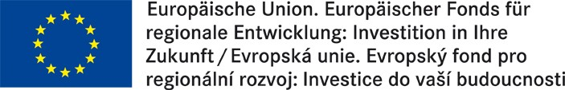
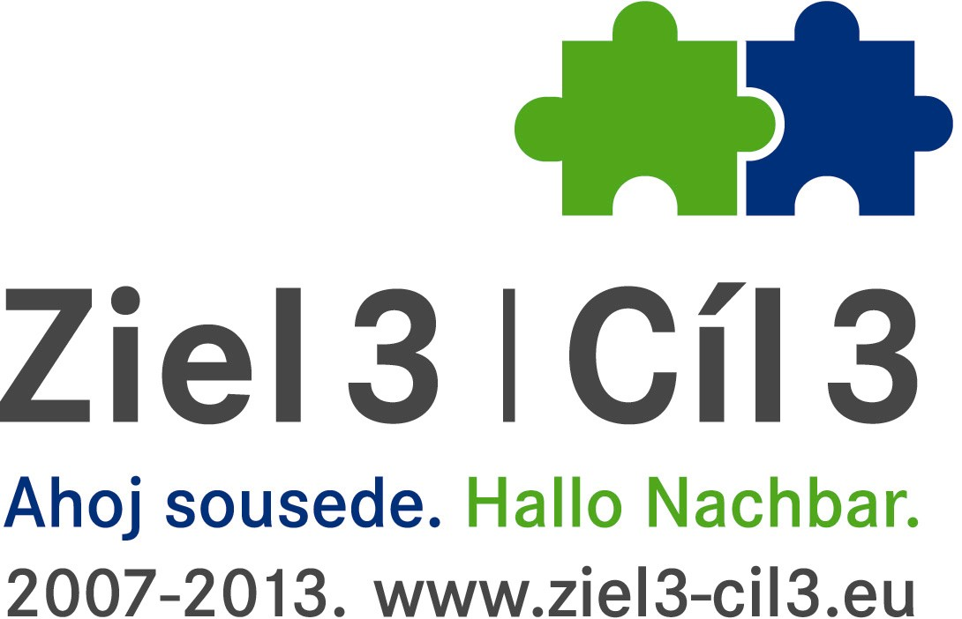

Identifikační údaje

Zadavatel:
Název: Město Jáchymov
Sídlo: nám. Republiky 1
362 51 Jáchymov
IČ: 002 54 622
DIČ: CZ00254622
Statutární zástupce: Ing. Bronislav GRULICH – starosta
Tel.: +420 353808113
e-mail: grulich@mestojachymov.cz
Kontaktní osoba: Jan HADRAVA - vedoucí hospodářsko-správního odboru
e-mail: hadrava@mestojachymov.cz
Tel.: +420 353808130

Realizátor výběrového řízení:
Název: OLIVIUS s.r.o.
Sídlo: Atletická 2221
356 01 Sokolov
Provozovna: Hornická 2252/6
356 01 Sokolov
IČ: 280 40 872

Kontaktní osoba: Antonín MAJER,
veřejné zakázky a dotace,
projekční činnost (ČKAIT 0301419)
e-mail: antonin.majer@olivius.cz,
tel.: +420 601324599

Zástupce zadavatele je v souladu s ust. § 151 zákona a dále s uzavřenou mandátní smlouvou zmocněn zadavatelem k výkonu činností ve věci výše uvedené zakázky, tj. smí činit všechny úkony související s přípravou, organizací, administrativním zajištění v průběhu celé zakázky (zadávacího řízení).

Druh a předmět veřejné zakázky
Druh veřejné zakázky – stavební práce
Klasifikace předmětu plnění, které jsou předmětem plnění této veřejné zakázky, je tento hlavní předmět plnění: CPV: 45000000-7 Stavební práce
Předmětem projektu je vybudování naučné stezky v rozsahu projektové dokumentace zpracovaná Ing. Janem Vítem, Rohová 548/1, Karlovy Vary 360 05 a výkazu výměr, dále podkladů zpracované společností Fornica, s. r. o. (polepy + konstrukce tabulí) Naučná stezka bude tvořena 19 informačními tabulemi. Dále bude osazeno 10 směrových tabulek (značení z Jáchymova na Suchou, propojení na cyklostezku 2005). V rámci předmětu plnění dojde dále k opravě lesních cest naučné stezky

Podmínky poskytnutí zadávací dokumentace
Zadávací dokumentaci je možno si osobně vyzvednout, nebo si ji nechat poslat poštou na dobírku, vše po předchozí telefonické dohodě, vyzvednutí na adrese:
OLIVIUS s.r.o.
Hornická 2252/6
356 01 Sokolov

Kontaktní osoba: Antonín MAJER, tel. 601 324 599, antonin.majer@olivius.cz.
Úhrada za zadávací dokumentaci je stanovena ve výši 300,- bez DPH.

Lhůta a místo pro podání nabídek
V případě zájmu o tuto zakázku, můžete nabídku doručit osobně nebo doporučeně poštou či jinou kurýrní službou na adresu:
Město Jáchymov
Náměstí Republiky 1, 362 51 Jáchymov.

Nabídky musí být zadavateli doručeny do 16.09.2013 do 10:00 hodin. Za čas podání nabídky odpovídá uchazeč. Zadavatel neuznává zdržení zaviněné poštou, kurýrní službou či jiným přepravcem nabídky. V případě doručení nabídky poštou je za okamžik předání považováno převzetí nabídky podatelnou zadavatele.

Otevírání obálek s nabídkami se uskuteční dne 16.09.2013 v 10:10 hodin v budově Městského úřadu Jáchymov, v zasedací místnosti. Při otevírání obálek mají právo být přítomni i zástupci uchazečů.

Požadavky na prokázání splnění kvalifikace
Požadavky jsou uvedeny v zadávací dokumentaci.

Údaje o hodnotících kritériích
Údaje jsou uvedeny v zadávací dokumentaci.

Požadavek na poskytnutí jistoty
Zadavatel nevyžaduje jistotu.

Předpokládaná hodnota veřejná zakázka
Předpokládaná hodnota zakázky 700.000,- Kč bez DPH.
Předpokládaná hodnota zakázky je zároveň hodnotou maximální pro podání nabídky.

V Jáchymově, dne 28.08.2013.

Ing. Bronislav G R U L I C H, v. r.
starosta města,
(za zadavatele)

